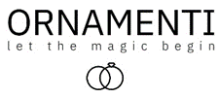

20. 10. 2021

TZ – Darujte pod vánoční stromeček náhrdelník MOSUO Letter s písmenem a diamantem, potěšíte své milované, a ještě sklidíte úspěch

Ať se nám to líbí či nelíbí, Vánoce se blíží mílovými kroky. Je tak nejvyšší čas začít alespoň přemýšlet, čím obdarovat své milované. Dárkem, který potěší zejména většinu žen, je pak jednoznačně šperk. Ten, který hledají mezi balíčky pod stromečkem a většinou rozbalí až naposledy, aby nakonec vydechly úžasem.
S krásnými elegantními pozlacenými náhrdelníky značky MOSUO s přívěskem písmena se vsazeným třpytivým diamantem z kolekce Letters chybu neuděláte. Minimalistickým elegantním náhrdelníkem jistě potěšíte svou kamarádku, dceru stejně jako maminku nebo babičku. Pro pány je při výběru vánočního dárku pro svoji ženu šperk vždy trefa na jistotu. Kolekce je navržená tak, aby si vybrala jak zastánkyně jednoduché elegance, tak romantická žena, která má v oblibě drobné a jemné skvosty.

Kolekce Letters je nadčasová
Pro všechny šperky značky MOSUO včetně kolekce Letters obecně platí, že jsou z prvotřídních materiálů, aby i při dlouhém nošení neztratily svůj lesk. Náhrdelníky Letters jsou ručně vyrobeny ze sterlingového stříbra a pozlaceny silnou a odolnou vrstvou 18 karátového zlata. Tato vrstva je dvakrát silnější, než mají běžné pozlacené šperky, čímž zaručuje dlouhou životnost zlaté barvy. Můžete je tedy nosit do moře, bazénu, sprchy, aniž by náhrdelník zčernal či vyblednul. Pravý diamantový kámen v rohu písmena pak dělá z tohoto zlatého diamantového náhrdelníku luxusní a ideální dárek.

Pokud si chcete vybrat krásný pozlacený klenot kolekce Letters nebo i další šperky jako jsou prstýnky, náušnice nebo náramky, najdete je v e-shopu Ornamenti na www.ornamenti.cz.

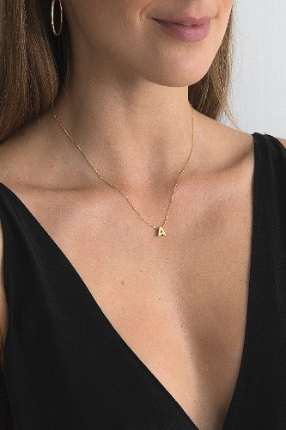

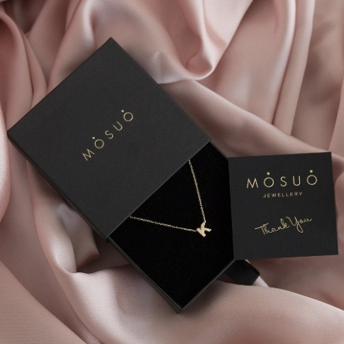
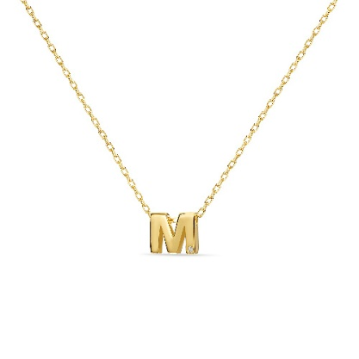

Kontakty: Mediální servis:

Ornamenti cammino…
www.ornamenti.cz Dagmar Kutilová
Facebook/Ornamenti e-mail: kutilova@cammino.cz
Instagram/Ornamenti tel.: +420 606 687 506
www.cammino.cz

